|  |  |  |
| --- | --- | --- |
|  | **Carátula para entrega de prácticas** | |
| Facultad de Ingeniería | | Laboratorio de docencia |

Laboratorios de computación

salas A y B

*Profesor: Ing. Karina Garcia Morales _______________________________*

*Asignatura:_Fundamentos de Programacion ______________________*

*Grupo: _20____________________________________________________________*

*No de Práctica(s): _____Practica 1 __________________________________*

*Integrante(s): ___Mendoza Hernandez Juan Pablo ________________*

*No. de Equipo de*

*cómputo empleado:_________________________________________________*

*No. de Lista: __________________________________________________________*

*Semestre: ____202-1__________________________________________________*

*Fecha de entrega: _______14-09-21__________________________________*

*Observaciones: __________________________________________________________*

*___________________________________________________________________________*

CALIFICACIÓN: ______

***La computación como herramienta de trabajo del profesional de ingeniería***

***Objetivos:***

*El alumno conocerá y utilizará herramientas de software que ofrecen las Tecnologías de la Información y Comunicación que le permitan realizar actividades y trabajos académicos de forma organizada y profesional a lo largo de la vida escolar, tales como manejo de repositorios de almacenamiento y buscadores con funciones avanzadas.*

***Desarrollo de la practica***

***Conceptos***

***Control de versiones***: un controlador de versiones es un sistema el cual lleva a cabo cambios en algún archivo que tengamos sin importar su extensión o tipo, esto lo hace a lo largo de el tiempo por lo cual tiene como ventaja que puede guardar versiones previas, permitiendo ver el archivo de hace algunos meses o días antes de ser modificado, esto nos permite poder tener una mucho mejor sinergia en trabajos de equipo o en trabajos que requieran de tener un respaldo.

Tipos de sistemas de control de versiones

En este sistema todos los miembros tienen la misma versión del proyecto en el que estén trabajando, y en caso de que el servidor se corrompa o existe algún fallo critico cualquier miembro puede establecer una versión con su copia de seguridad.

Están diseñados con el propósito de ser utilizados en equipo, por lo que tienen un servidor central el cual se encarga de guardar y modificar la información del proyecto.

Distribuido

Centralizado

Estos sistemas realizan cambios y guardan archivos de forma local, en un equipo individual.

Local

Git

Es un sistema de control de versiones libre, escrito en lenguaje C y muy popular, será el sistema en el que trabajaremos.

***Repositorio:***

Es el director de trabajo usado para organizar un proyecto, es donde se encuentran todos los archivos utilizados para los sistemas de control de versiones.

Githup

Se trata de una de las principales plataformas para crear proyectos abiertos de herramientas y aplicaciones, y se caracteriza sobre todo por sus funciones colaborativas que ayudan a que todos puedan aportar su granito de arena para mejorar el código. (Fernandez, 2019)

Es aquel que se encuentra en algún servidor externo, esto quiere decir que no esta en nuestro dispositivo particular si no que se encuentra en la nube y debemos tener acceso a internet para utilizarlo

Remoto

Es aquel que se encuentra en algún equipo particular, y al cual solo nosotros tenemos acceso. Es ideal para guardar proyectos de investigación y tesis.

Local

Tipos de repositorio.

***Operaciones de un repositor***

***Agregar:*** Es una función que nos permite anexar nuevos archivos a nuestros proyectos o bien de guardar nuevas versiones de nuestro documento.

***Commit:*** Esta versión se encarga de agregar mas archivos a nuestro proyecto, pero con el plus de avisarnos los cambios que se realizaron al agregar nuevos archivos o al modificar nuestro documento.

***Ramas (branches):*** Nuestro repositorio tiene la posibilidad de visualizarse en forma de árbol, es nos permite crear nuevas funciones y agregar cosas sin el riesgo de dañar archivos que se encuentren ya funcionales, si se confirma que la nueva ramificación es funcional entonces se anexa al tronco principal o rama padre.

***Almacenamiento en la Nube***

Los sistemas de almacenamiento en la nube son actualmente unos de los métodos mas eficaces para trabajar con una gran cantidad de personas, pues nos permiten estar en conjunto realizando actividades de forma simultánea, estos sistemas son respaldados por un servidor externo el cual se encarga de organizar y respaldar la información, estos sistemas de almacenamiento son ideales para trabajos escolares o presentaciones que no tengan información confidencial o comprometedora, el servicio usualmente es dado por compañías especializadas como Google o Mega.

***Actividades***

***Google forms:***

Google forms es una extensión y plataforma de Google que nos permite realizar encuestas y recopilar información, estas encuestas se dan en un servidor externo

* ***Actividad***

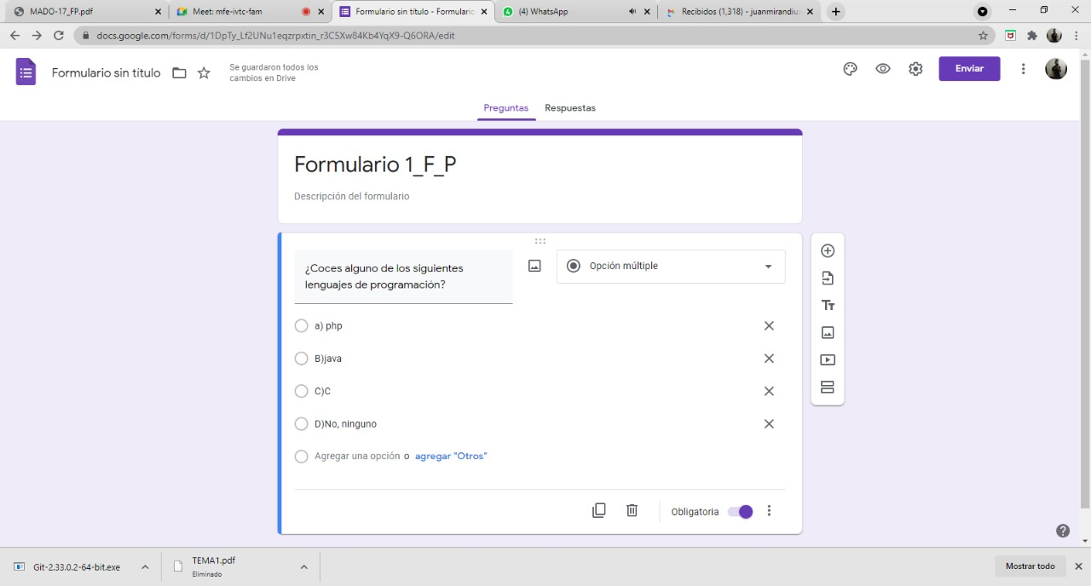Durante la primera actividad lo primero que hicimos fue entrar a Google forms, donde tuvimos que crear una encuesta con una sola pregunta, esto con el propósito de ver el cómo funciona un sistema como lo es forms, una plataforma para crear encuestas y que tiene su base de datos en la nube.

Mientras se creaba la pregunta tuvimos la opción de explorar la interfaz de Google forms, en ella nos podíamos dar cuenta que teníamos opciones tales como crear preguntas obligatorias, asignar respuestas de opción múltiple o abiertas y el cambiar el tipo de letra de las preguntas y respuestas.

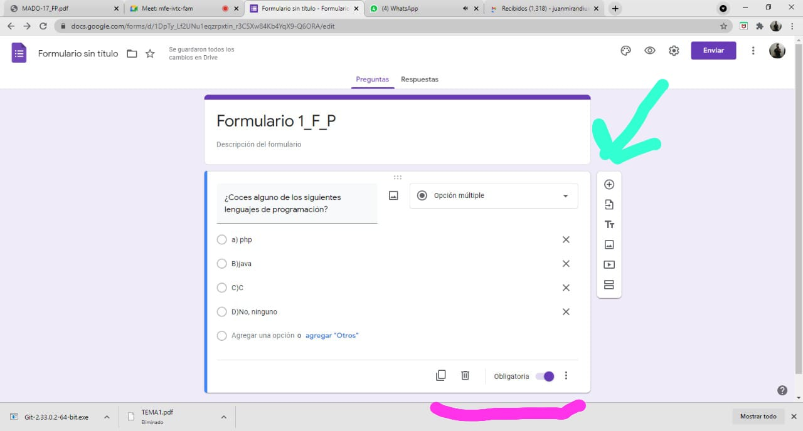

Tras eso compartimos los links de nuestros cuestionarios entre nosotros, para de esa forma conseguir ver el cómo actúa un cuestionario de forms al ser contestado en tiempo real.

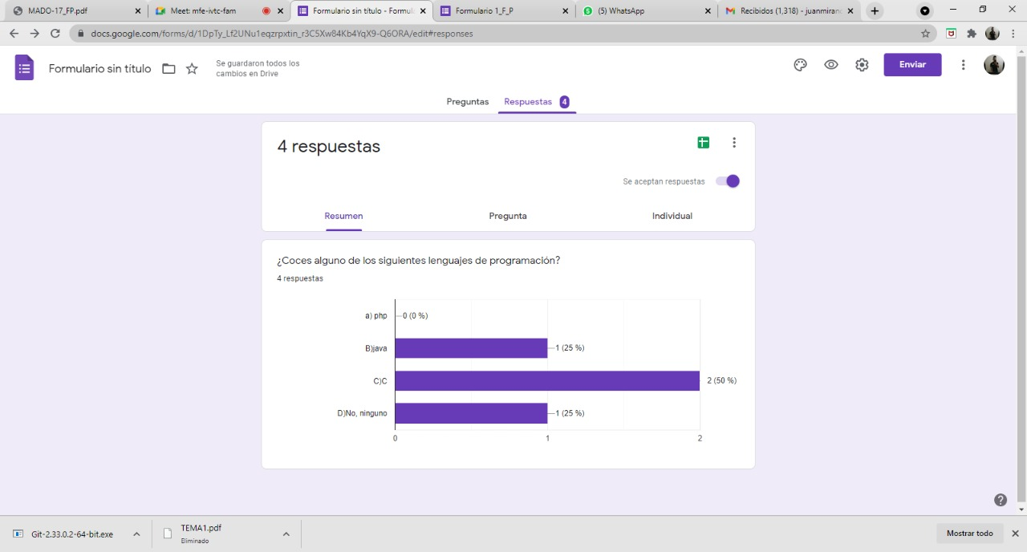

Tras eso logramos ver el cómo de forma automática y en tiempo real Google forms nos mostraba las respuestas, estas respuestas eran graficadas de forma automática y podíamos cambiar el tipo de grafica que se mostraría y solicitar un Excel con los datos de la encuesta, el cual sería muy útil para trabajos de investigación o estadística.

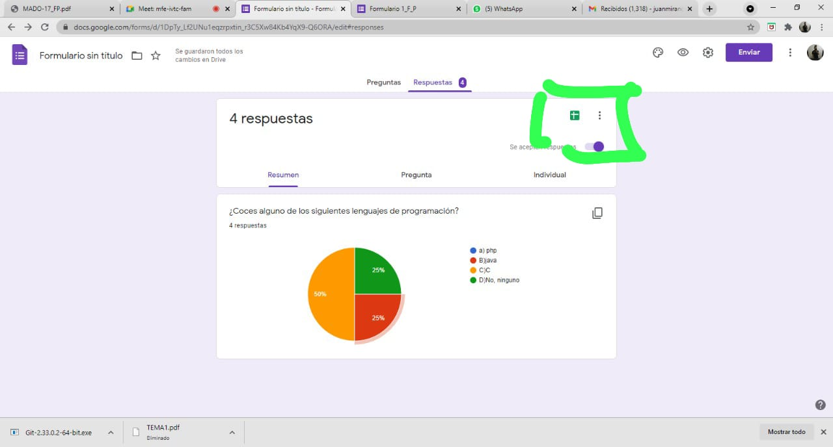

Tras esto concluimos nuestra primera actividad, en la cual conseguimos ver el como una herramienta como forms sería muy útil al momento de solicitar sugerencias, o realizar encuestas estadísticas para temas en especifico

***Actividad 2***

***Buscadores:*** Tras concluir con la primera actividad comenzamos con nuestra segunda actividad en la cual comenzamos a introducirnos a los buscadores, los buscadores o motores de búsqueda son sistemas informáticos encargados de encontrar información en la red, el mas famoso es sin duda Google, pero existen muchos otros, como Yahoo!, Opera, Firefox entre otros.

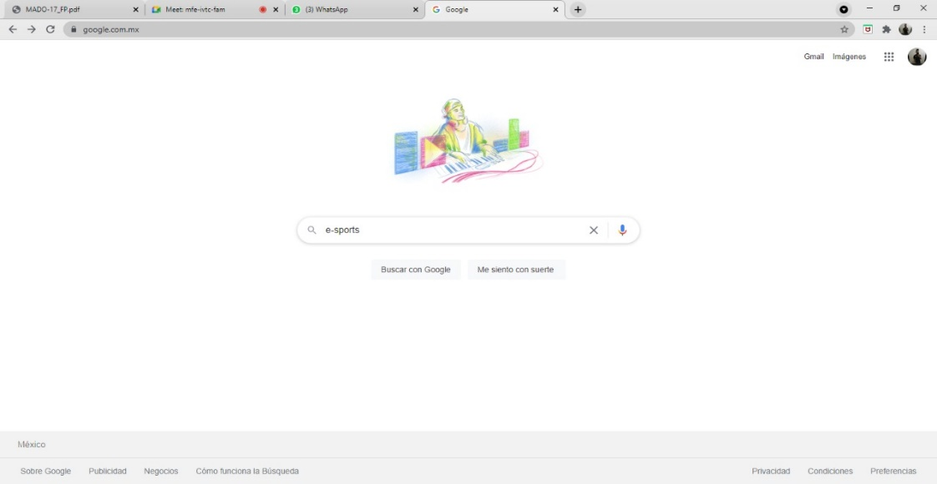

Lo primero que realizamos fue comenzar a buscar mediante comandos, estos comandos nos servirían para buscar información de forma más concreta y son formas mucho mas practicas de utilizar los buscadores, en esta practica utilizamos el motor de búsqueda de Google, por ende, utilizamos sus comandos y como primer comando, utilizamos uno que nos permitía hacer búsquedas sobre uno o dos tipos de cosas excluyendo otra.

El comando era el siguiente ***imágenes basquetbol or natación -tenis*** esto nos dio como resultado lo siguiente.

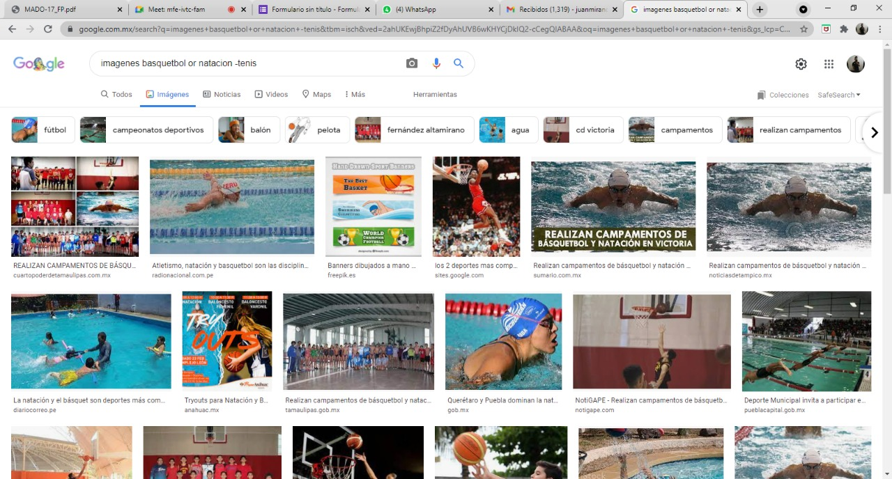

***¿Cómo funciona este comando?*** Bueno al nosotros indicarle el tipo de imágenes que queremos buscar y al introducirlos en el buscador separados por un or, el buscador por sus algoritmos intuye que debe de buscar imágenes de las cosas que le hallamos indicado, y si agregamos un – y un tema el algoritmo intuye que no deseamos ver ese tipo de contenido, y lo excluye, dando prioridad a lo que le solicitamos al inicio.

Tras utilizar ese primer comando, comenzamos a utilizar uno distinto, uno que nos ayudaría a obtener información sobre un tema o asunto en especifico de forma mucho más rápida y didáctica.

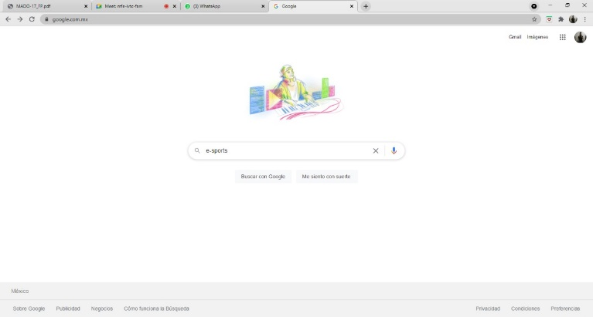

Este segundo comando funciona de la siguiente forma, encerramos entre comillas una palabra o toda una oración, esto le indicara al buscador que queremos buscar únicamente cosas que contengan lo que emos encerrado entre comillas.

En mi caso el comando fue ***e-sports “Mexico”***

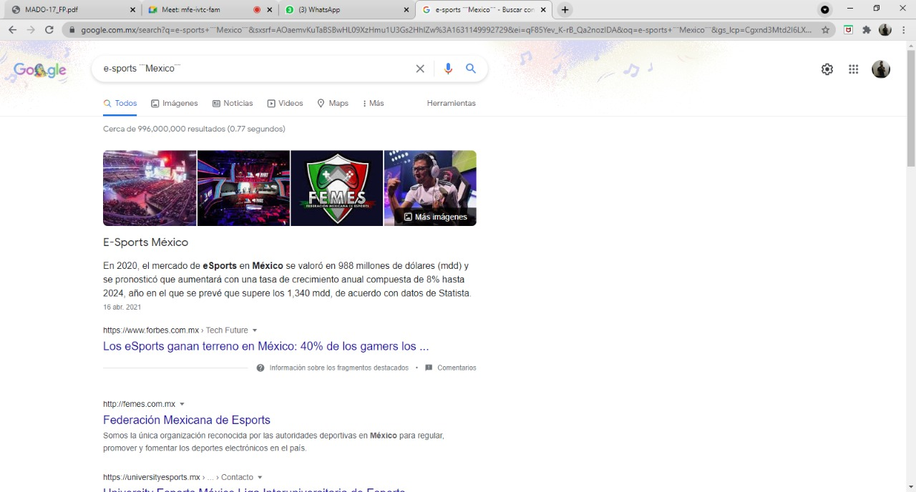

Tras eso pasamos al siguiente comando el cual nos ayudaría a buscar información que incluya una palabra en específico.

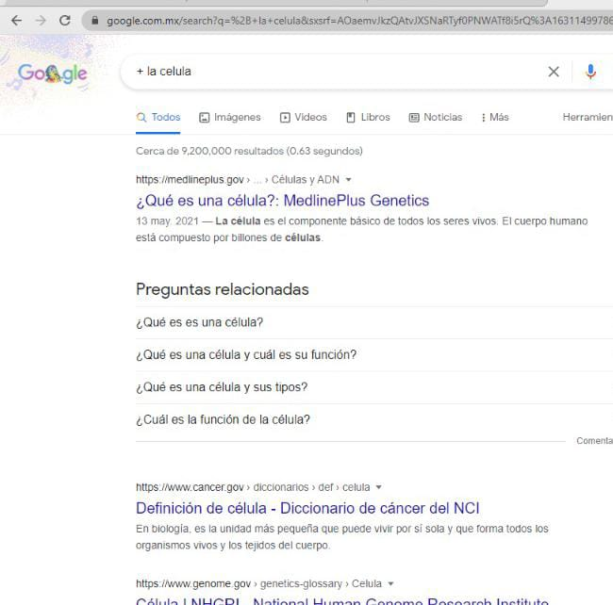

Para utilizar este comando debemos utilizar el signo mas y luego agregar una palabra la cual será la que el algoritmo buscará. Eso ara que el algoritmo se centre en buscar lugares donde esa palabra este presente.

En mi caso el mando utilizado fue ***+La célula***

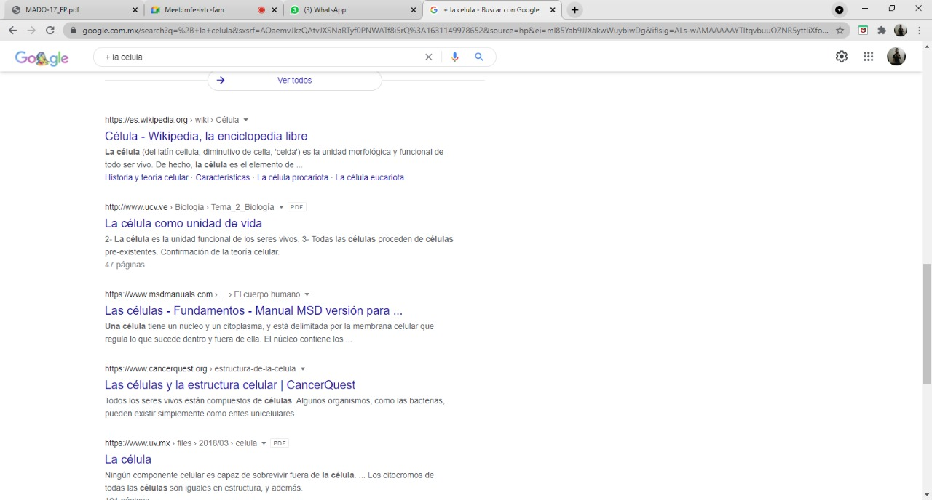

Tras esto utilizamos el comando ***define***: este comando nos permite encontrar la definición de cualquier palabra, lo único que tenemos que hacer en escribir el comando acompañado de la definición que necesitamos en mi caso el comando que utilice fue. ***define: Finanzas***

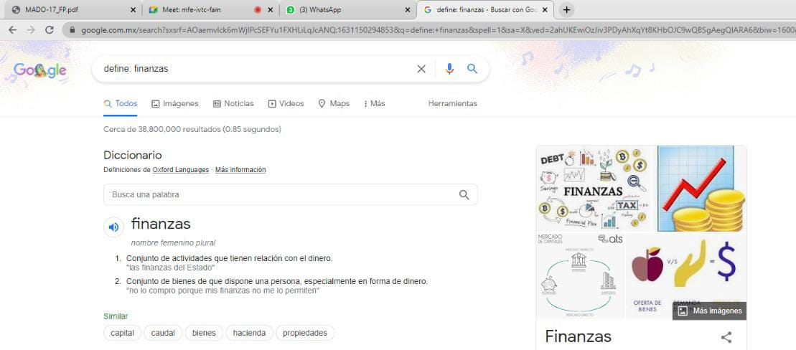

Tras esto utilizamos un comando bastante interesante y desde mi punto de vista uno de los más útiles para proyectos de investigación con antecedentes históricos, esto debido a que el comando nos permite buscar un tema en específico en un portal especifico y en un margen de tiempo concreto.

Para utilizar este comando necesitaremos hacer lo siguiente, escribir la palabra ***site***:

Posteriormente agregamos el nombre del sitio de donde queremos obtener la información, en mi caso “Milenio.com” luego indicamos el tema que queremos encontrar acompañado del siguiente signo ~ en mi caso ~Olimpiadas, tras eso con dos puntos indicamos la fecha de la que buscamos la información .. en mi caso 2014..2021, haciendo que el comando quedara de la siguiente manera.

***Site:Milenio.com ~Olimpiadas 2014..2021***



Tras esto utilizamos un comando que también creo que es de gran utilidad, este comando nos ayudara a obtener documentos de un tema en específico, con un termino especifico y en un tipo de documento em especifico, para utilizar este comando deberemos de poner ***intitle***: más el tema que deseamos buscar, en mi caso ***intitle:”programación en c”*** acompañado del término ***intext:*** el cual indicara el termino especifico en el que se centrara y por ultimo agregaremos el termino ***filetype:*** El cual indicara en tipo de documento, en mi caso el termino especifico que Utilice fue videojuego, y el tipo de documento que me interesaba era PDF, por ende el comando quedo de la siguiente manera:

***intitle: programación en c intext: video jueos filetype:PDF***

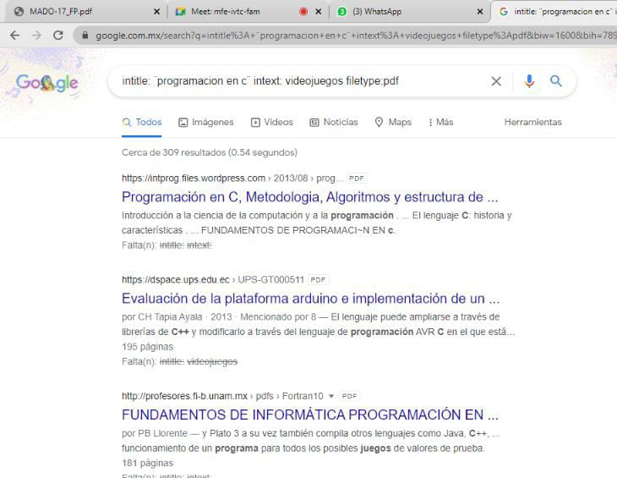

***Actividad 3***

***Funciones extra de los navegadores***

Tras utilizar este comando comenzaríamos a ver otras funciones de los motores de búsqueda, específicamente de Google, como primera función extra utilizaríamos la calculadora de Google, la cual nos permite hacer cálculos simplemente al plantear el problema en la barra de búsqueda.

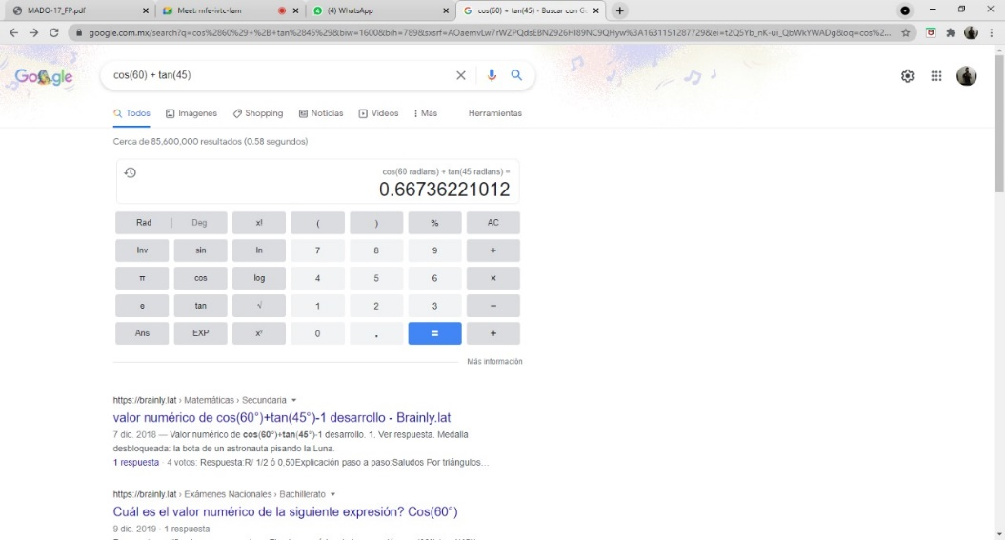

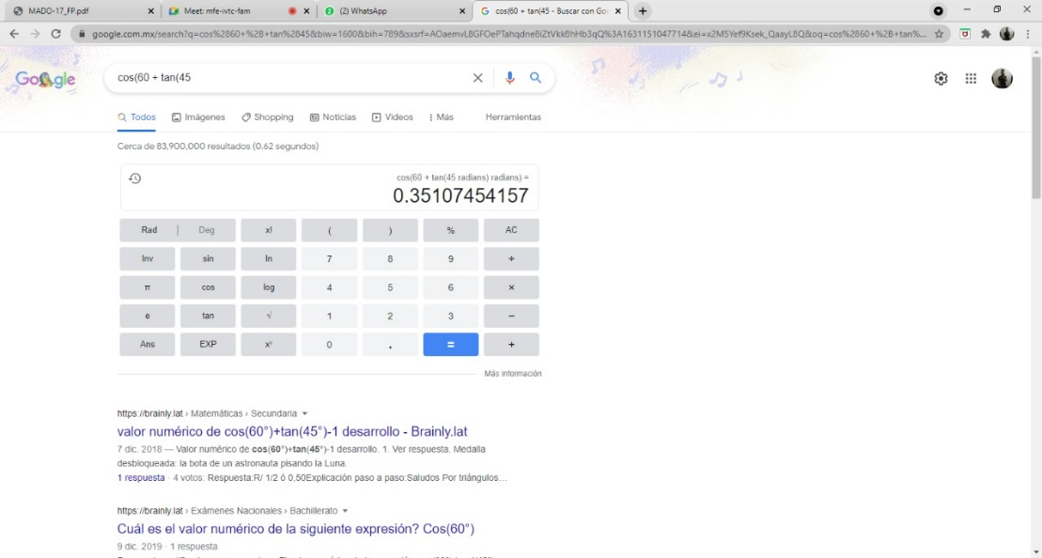

Tras ver esto utilizamos a Google para hacer algo mas que calcular como calculadora, y utilizamos su función de convertidor de unidades, una función muy útil pues no solo es capas de convertir unidades de medida, si no también de hacer una conversión de divisas.

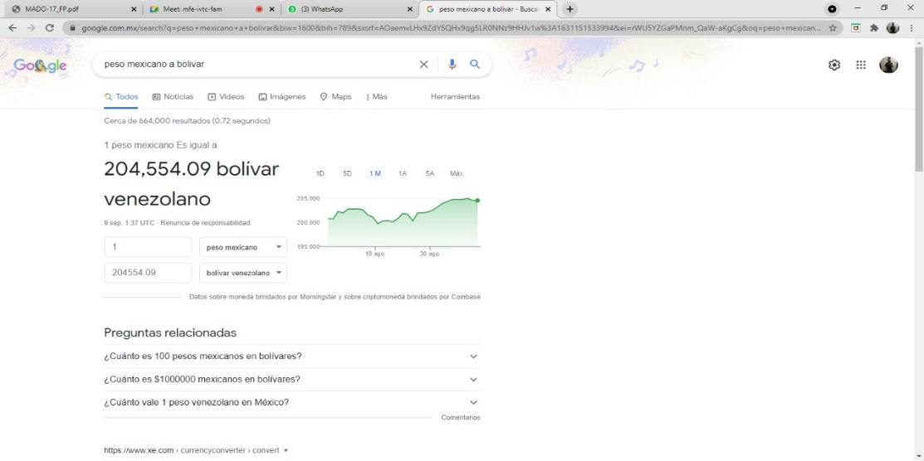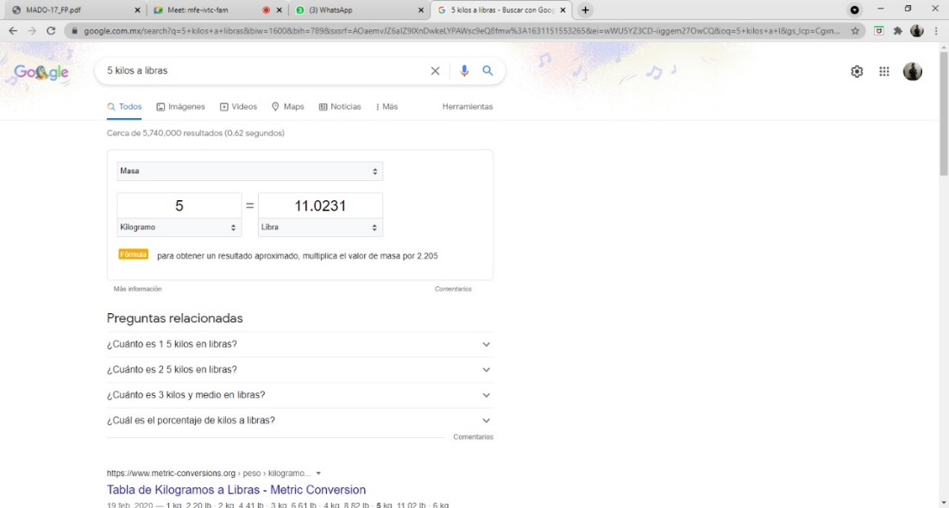

Tras utilizar el convertidor de unidades pasamos a ver otra función muy interesante Google y esta es la función de graficar en 2D, esta función permite visualizar graficas desde el propio navegador.

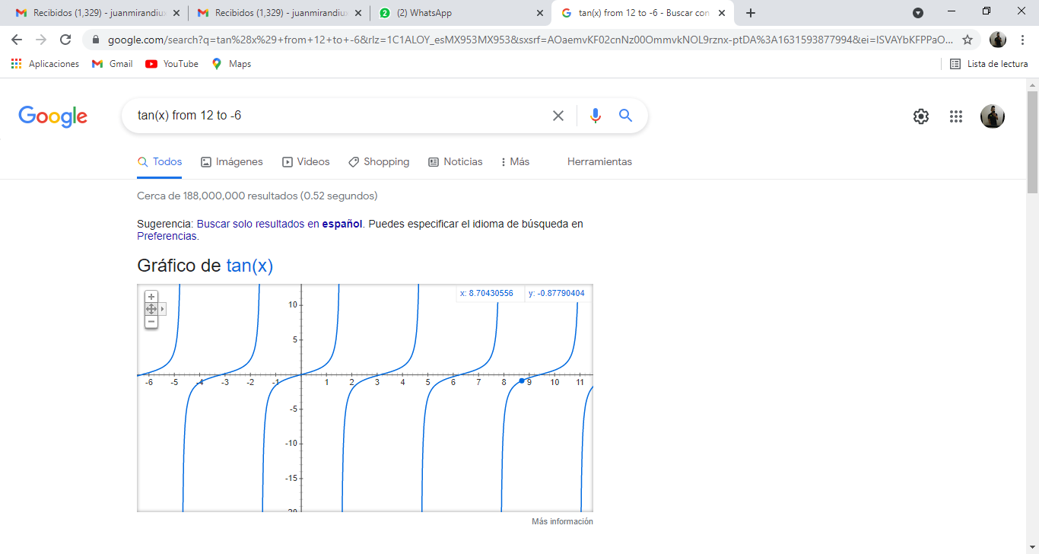

Para utilizar esta función solo debemos escribir una ecuación que pueda ser graficada y Google graficara esta función de forma automática.

Tras eso empezamos a trabajar con un buscador especializado,

“Google académico” este buscador nos permite encontrar información de forma más confiable, pues nos dará lo que le solicitemos con buenas fuentes bibliográficas e información verificada.



Tras eso comenzamos a buscar en el navegador para realizar una búsqueda en Google académico sobre algo en específico, para realizar una búsqueda sobre un articulo o autos especifico deberemos usar el comando de ***author:*** seguido del nombre del autor y el tema que queremos encontrar acompañado de comillas.

En mi caso el comando quedo de la siguiente forma ***author: Mario Molina “ozono”***

***Tarea***

***1. buscar con imagen.***

Para esta primera actividad debemos de buscar mediante imagen, esta es una función de Google que nos permite poner una imagen en el buscador, para posteriormente darnos resultados similares a la imagen, en este caso tuvimos que tomar una foto de nuestra mascota, en mi caso un perrito labrador, posteriormente arrastramos la imagen al buscador y observamos los resultados.

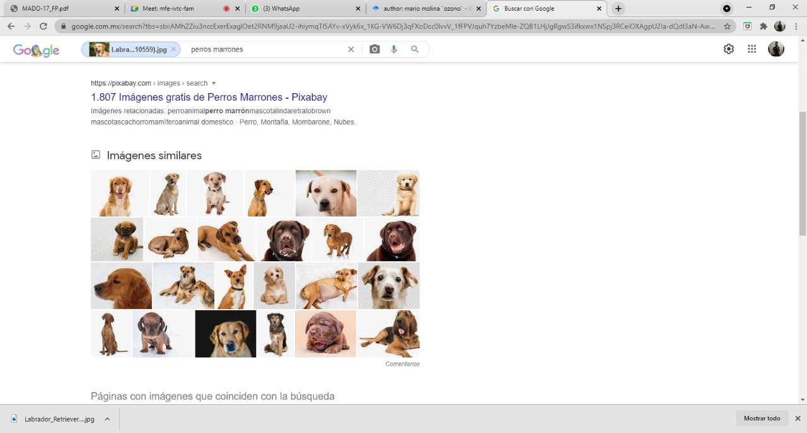

El algoritmo de Google busca semejanzas como color, forma y fondo para de esa forma conseguir resultados, en mi caso particular Google considera que debía de mostrarme perritos cafés, por ende, fue lo que me Arrojo como resultado, y de hecho en la propia barra de búsqueda puso eso.



1. ***Realiza una investigación sobre el alogamiento en la nube ventajas y desventajas.***

***¿Qué es la nube?***

Para empezar, debemos de comprender que es la nube, la nube es un sistema de almacenamiento que funciona mediante un servidor externo el cual se encarga de resguardar la información de múltiples usuarios a la vez, este servidor no es físico si no que es una gran cantidad de redes que se conectan para funcionar como un único sistema. Existen dos tipos de nubes, la nube publica la cual ofrece recursos y servidores a través de internet y una nube privada la cual solo comparte archivos en una red local, la forma en la que se almacenan los archivos en la nube es relativamente sencilla de entender pues el archivo se aloja en una red externa, en lugar de encontrarse en un dispositivo especifico se encuentra en la red, lo cual permite que tengamos acceso al archivo en todo momento siempre y cuando tengamos conexión a internet.

***Ventajas de almacenar en la nube***

* EL nivel de cifrado es alto, lo cual hace que el almacenamiento en la nube sea incluso mas seguro que muchos tipos de almacenamiento local
* Es multiplataforma, puedes acceder a tus archivos desde cualquier dispositivo con conexión a internet.
* Existen planes gratuitos y te permiten ahorrar espacio de almacenamiento en tus dispositivos locales.

***Desventajas de la nube***

* Siempre se necesitará estar conectado a internet para acceder a la nube
* La nube puede llegar a tener problemas los cuales pueden llevar a la perdida temporal de tus datos por una caída del servidor.
* Si deseas tener una gran cantidad de datos en la nube tendrá un costo que no suele ser económico.

***3- Empleando el buscador de Google y haciendo uso de la calculadora, genera un paraboloide.***

***Expresión matemática x^2+4*y^2***

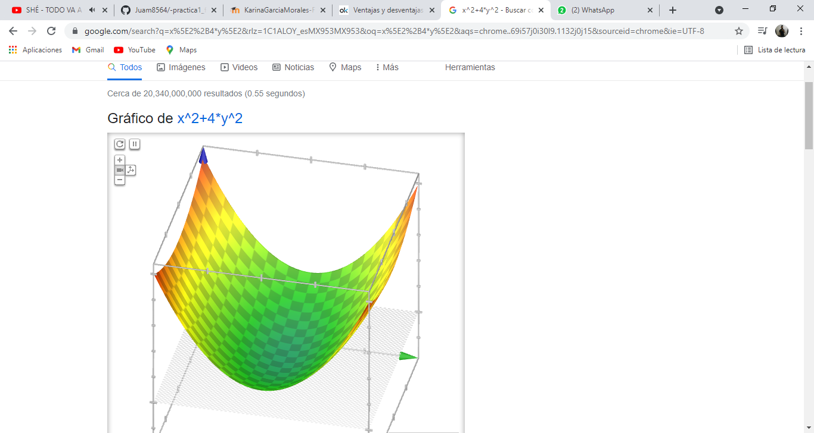

***4.-Investigar a cerca del algoritmo Page Rank***

El PageRank es un algoritmo de Google que fue lanzado en 1999 por los fundadores de la compañía Larry Page y Sergey Brin. La función de este algoritmo era medir la importancia y la calidad de una página web en un rango que iba del 0 al 10, siguiendo una serie de criterios medibles. (Vicent, 2020)

El algoritmo de Page Rank, servía y sirve para evaluar la calidad de las páginas webs, toma como factor principal a considerar la cantidad de enlaces que llegan a una pagina de otra, mientras mas enlaces posea mejor será la calificación de la pagina aunque el hecho de tener una gran cantidad de enlaces, no vuelve a una pagina de buena calidad, y para compensar esto el algoritmo considera los enlaces en dos grupos, de buena o mala calidad, los de buena calidad derivan de paginas con una experiencia grande y una institución o agrupación que lo respalde.

Mientras que los enlaces de mala calidad derivan de paginas nuevas y que no poseen ningún tipo de respaldo, actualmente el algoritmo dejo de actualizarse para el público desde el 2013, pero aun se encuentra presente en muchísimas redes sociales, y aplicaciones internas de Google, sin duda este algoritmo marco un antes y un después en el mundo de la informática, pues permitido encontrar una forma confiable de organizar la calidad y popularidad de paginas webs.

***Actividad en casa***

***Creación de cuenta de githud***

Para empezar, debemos ingresar al link de la página, y posteriormente, deberemos de ingresar nuestro correo electrónico en la parte que se solicita.

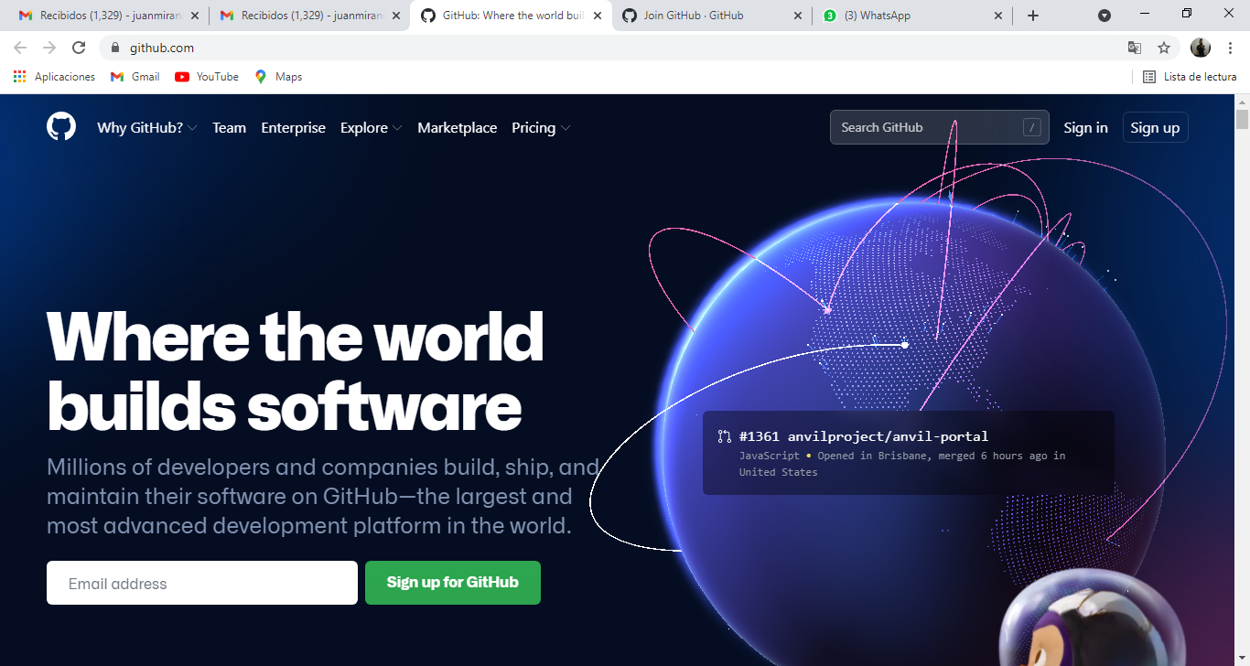

Posteriormente nos redirigirá, a otra pagina donde deberemos de colocar nuestra contraseña, y otros datos, como nuestro nombre de usuario y contraseña.

Tras esto nos aran verificar que no somos un robot y mandaran un correo de confirmacion al correo electronico que proporsionamos para de esa forma lograr verificar nuesta cuenta.

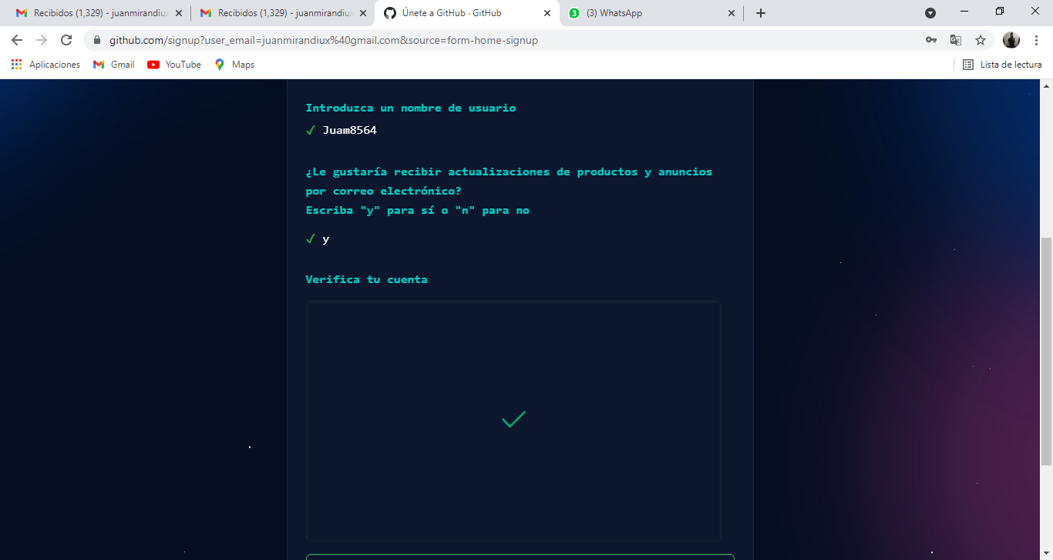

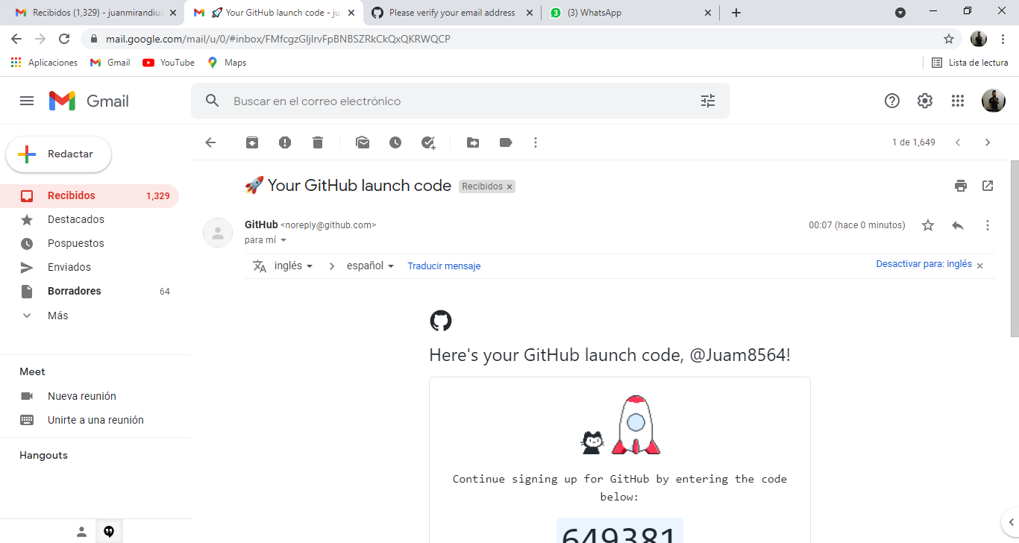

Algo muy curioso es la interfaz de la pagina pues asemeja a estar trabajando en algún lenguaje de programación desde su interfaz de registro, tras verificar nuestra cuenta nos preguntaran el para que usaremos el programa, el tipo de temas que nos interesan y la cantidad de personas que queremos que trabajen.

Tras eso nos mandara a la ventana principal

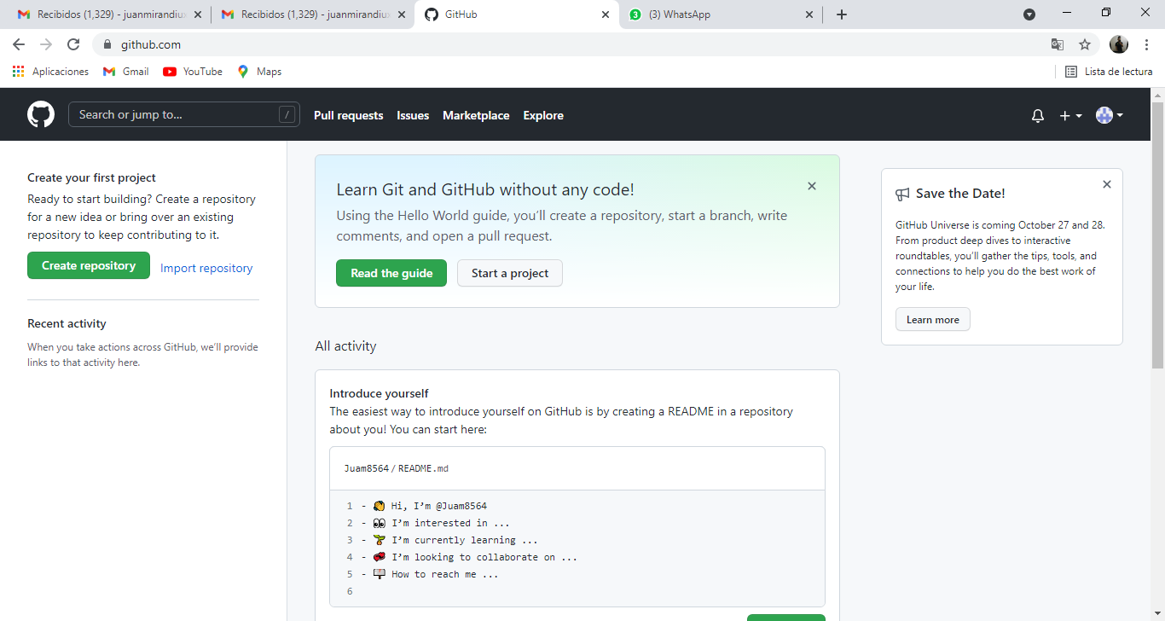

Aquí le daremos a ***Start a Project*** para comenzar a trabajar en nuestro proyecto.

Aquí por indicación de la practica coloque el titulo ***(practica1_fdp),*** acompañado de una breve descripción.

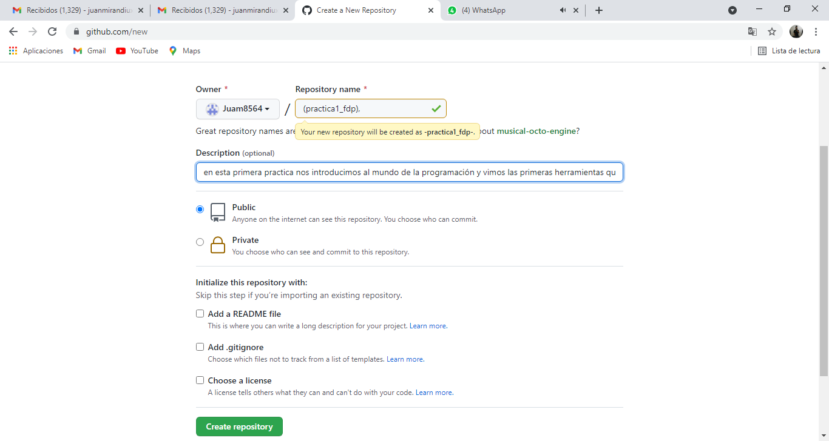

Posteriormente crearíamos nuestro primer archivo en la plataforma, presionando en ***create new file***

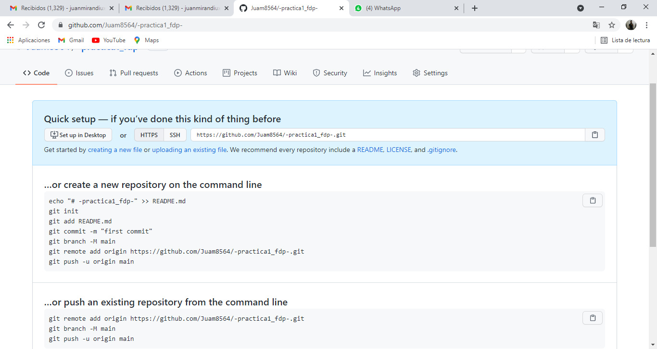

Aquí cree el primer archivo que tendría en la plataforma con el nombre de ***Datos***, esto por indicación de la práctica.

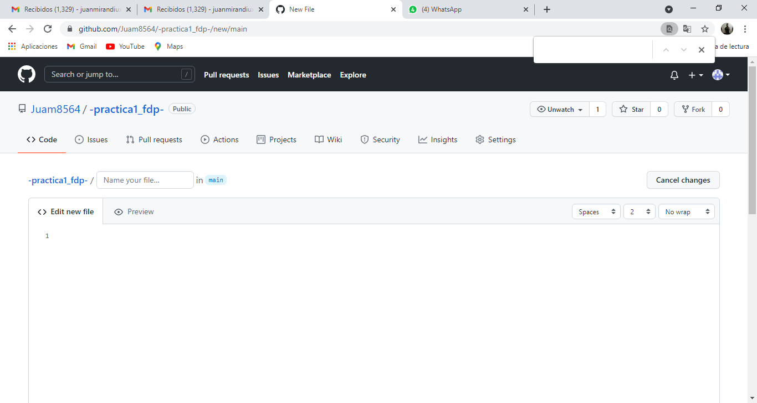

Tras esto añadiríamos nuestro nombre, y una descripción lo que hicimos para después guardar el archivo.

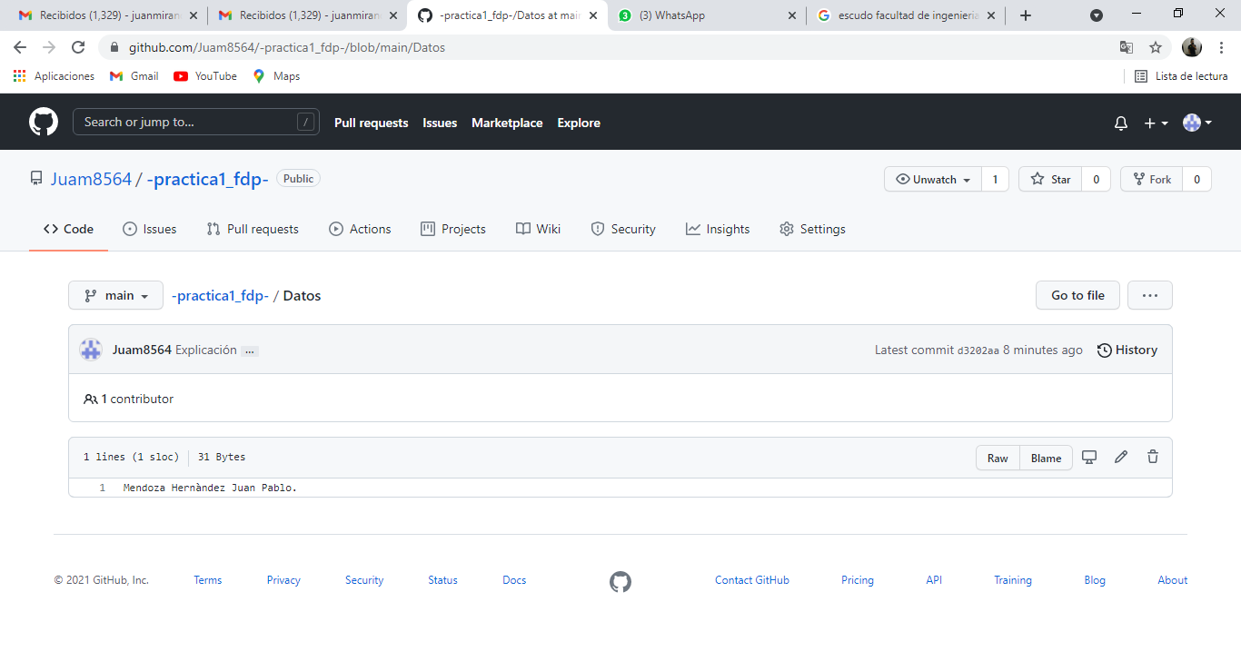

Tras esto veríamos el como funciona el hecho de agregar archivos, por ende, tendríamos que añadir los escudos de la facultad de ingeniería y de la UNAM a nuestro archivo.

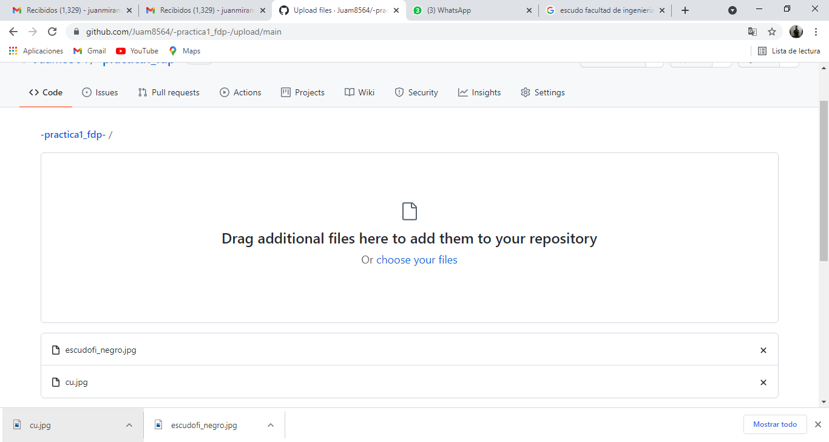

Tras eso damos una breve explicación de en qué consistió la actualización de nuestro archivo, en el cual añadimos dos imágenes (el escudo de la universidad y la facultad)

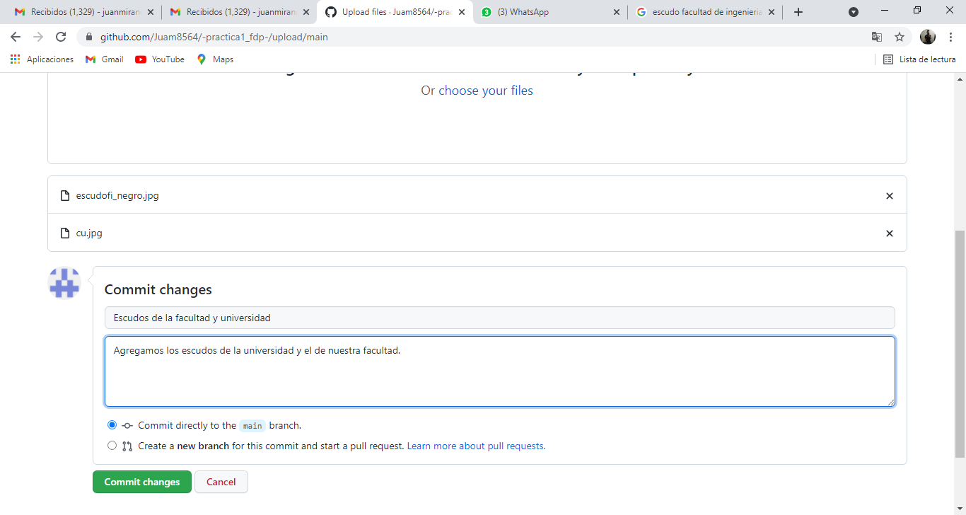

Tras esto veríamos la función de actualización la cual nos permite modificar datos, en esta ocasión utilizaríamos esta función para anexar nuestro numero de cuenta y correo electrónico.

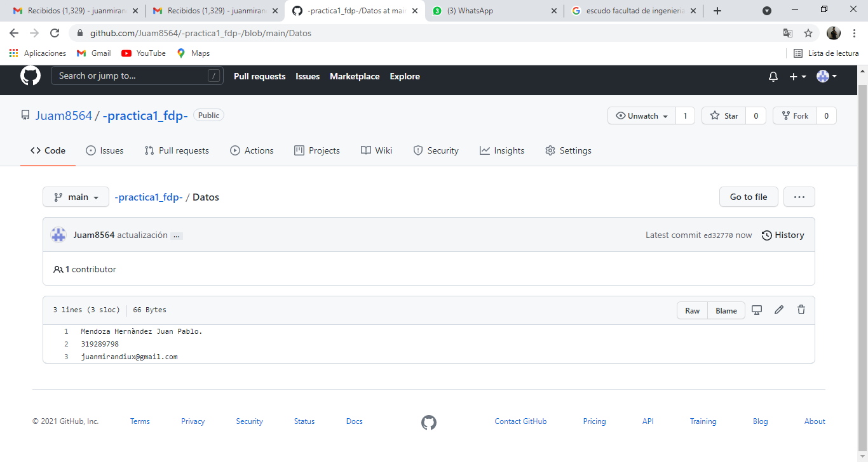

Tras esto iríamos a la página de inicio donde podríamos ver las actualizaciones realizadas y a la par donde podríamos visualizar el archivo antes y después de ser modificado.

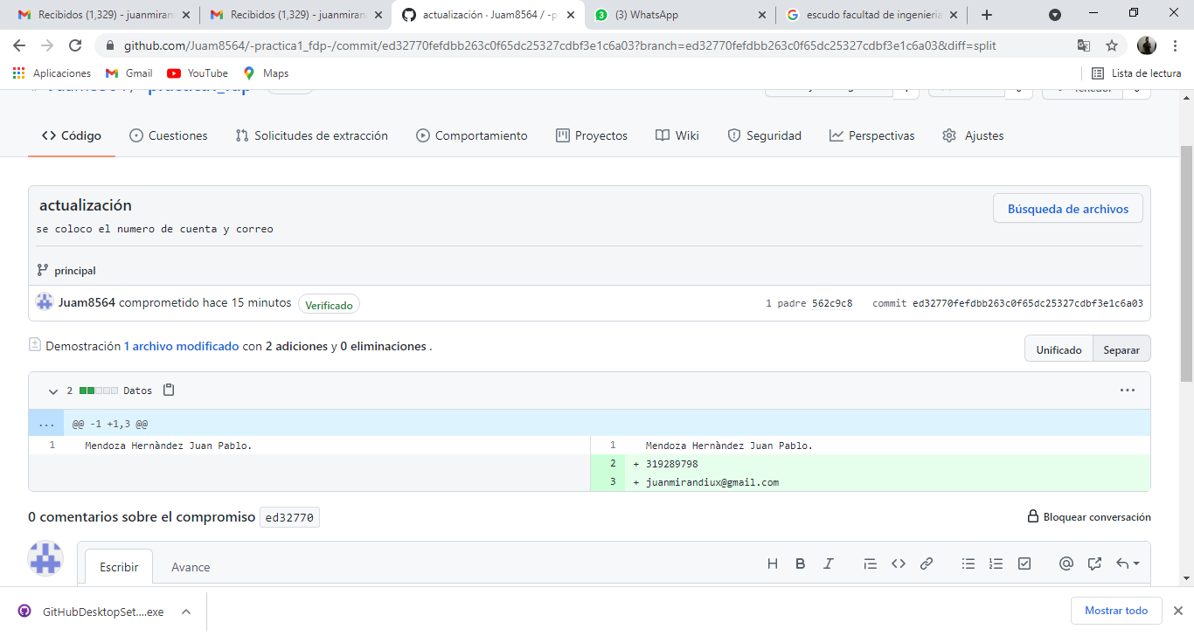

Con esto concluiríamos las actividades que se especifican en el manual, algo muy interesante es que en esta zona podemos observar las modificaciones hechas, y el usuario que realizo las operaciones, esto será muy útil cuando se trabaje en equipo.

***Conclusiones***

En conclusión, puedo decir que la practica fue de gran ayuda pues permitió que conociera herramientas que no tenia presente, tales como la búsqueda de forma avanzada con comandos específicos, también la practica permitió que supiera un poco mas sobre las herramientas de software disponibles para trabajar en proyectos más adelante, permitió que me introdujera a GITHUB una herramienta que posiblemente me será de gran ayuda en un futuro, a la par también conocí un poco más sobre los sistemas de almacenamiento en la nube y el funcionamiento de los algoritmos por lo cual considero que la practica sirvió para conocer mas las herramientas a nuestra disposición.

***Referencias Bibliográficas***

Fernandez, Y. (19 de octubre de 2019). *Xataka Basics*. Obtenido de https://www.xataka.com/basics/que-github-que-que-le-ofrece-a-desarrolladores

Vicent, J. (26 de 06 de 2020). *TreceBits* . Obtenido de TreceBits: https://www.trecebits.com/2020/02/26/pagerank-que-es-y-como-funciona/

FACULTAD DE INGENIERIA. (09 de 2021). *Laboratorio de computacion Sala A y B*. Obtenido de http://lcp02.fi-b.unam.mx/

***Tarea 5 link de github***

***https://github.com/Juam8564/-practica1_fdp-.git***